Отчёт о восхождении на вершину Миссес-Тау по маршруту 5^{б} к/т спортивной группы сбора ФАСиЛ СПб
(Маршрут Ю. Шевченко, 1976)
Паспорт восхождения
1. Класс восхождения: Технический
2. Район восхождения: Центральный Кавказ, ущелье Мижирги
3. Маршрут восхождения с указанием вершин и их высот:
в. Миссес-Тау 4427 по правому кф. В стены, комбинированный, 5^{б} к/тр.
4. Характеристика маршрута:
- Протяженность м-та 1550 м
- Перепад высот м-та 980 м
- Средняя крутизна основной части м-та 85 град, всего м-та 70 град
- Протяженность участков 5 к.сл. 650 м, 6 к.сл. 120 м
5. Забито крючьев:
- Скальных 0\4
- Ледовых 0\2
- Закладок 120\15
- Шлямбурных 0\0
6. Кол-во ходовых часов \ дней: 18 \ 3
7. Количество ночевок и их характеристика:
- На полке, удобная, лежачая
- На снежном гребне, удобная, лежачая
8. Фамилия, имя, отчество и квалификация участников:
Старший двойки: Зидерер Олег В, 1 с.р.
Участник: Висков Игорь Владимирович, 1 с.р.
9. Время восхождения: 23-25 августа 2005г

Схема UIAA
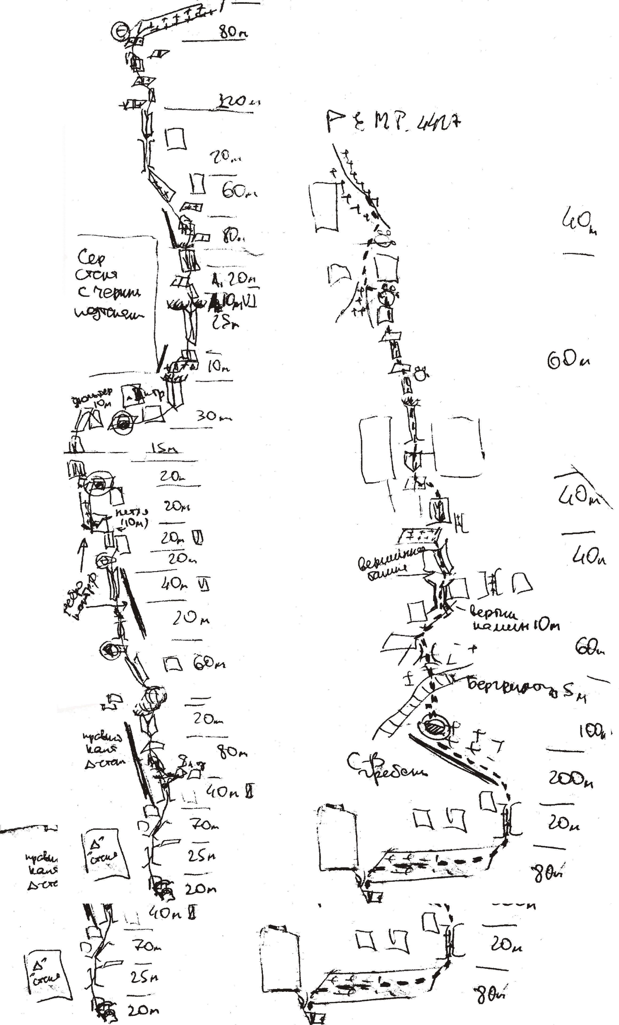

Район восхождения и маршрут восхождения
Центральный Кавказ - самая высокая и наиболее труднодоступная часть горной системы Большого Кавказа. Район Безенги, входящий в эту горную систему, занимает сравнительно небольшой участок между перевалом Твибер и Дигорским отрогом. Тем не менее высокая насыщенность вершинами, превышающими 5000 м н.у.м., и стенами с общим перепадом высот 1500 - 2000 м делает этот район одним из самых необычных горных районов мира.
К северу от Центрального хребта, на север от Безенгийского ледника, расположена система гор Бокового хребта, вершин превышающих 5000 м н.у.м в районе шесть, четыре из них находятся в этом хребте. Это основной спортивный альпинистский массив района, подковой замыкающий цирк ледника Мижирги.
Стены района резко делятся на северные и южные. Северные стены, как правило, снежно-ледовые и комбинированные, с крутыми скальными бастионами, ледовыми сбросами и снежными карнизами. Южные стены преимущественно скальные.
Вершина Миссес-Тау расположена в Боковом хребте, в районе ледника Мижирги. На ледник Мижирги вершина Миссес-Тау (4427 м) обращена своей почти 500-метровой стеной. Стену целиком с ледника не видно, в нижней части она закрыта контрфорсом, видна только верхняя часть. Стена ориентирована на восток, поэтому в хорошую погоду она освещена солнцем практически весь день. Ближе к вечеру, если наверху на полках есть снег, по стене текут ручьи. Во время нашего восхождения снега на полках и, соответственно, ручьёв не было.
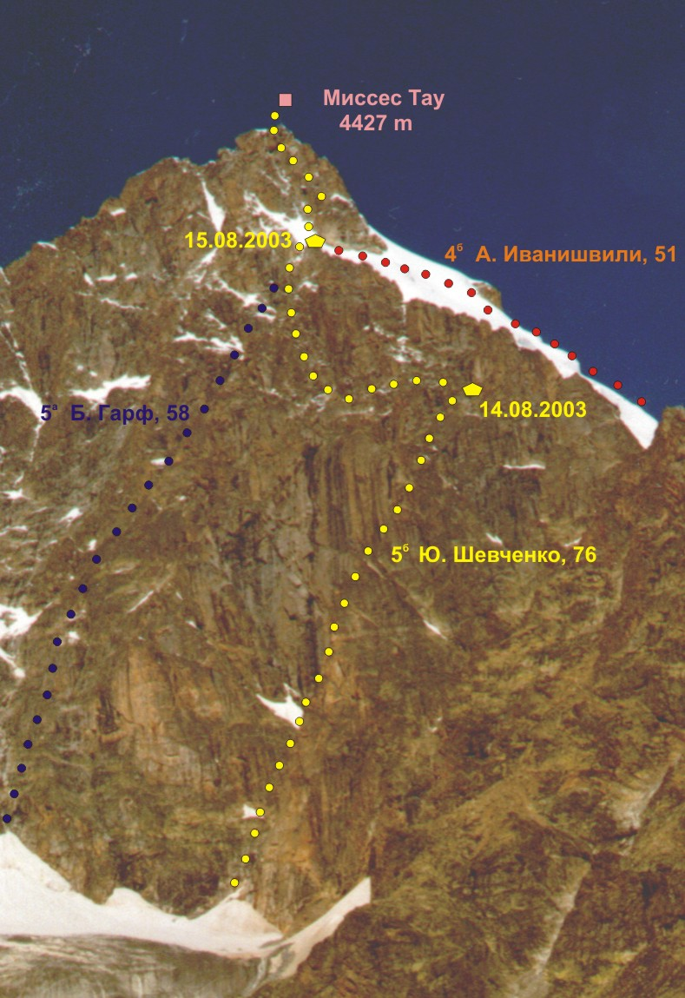
Путь от а/л "Безенги" до исходного бивуака расположенного в нижнем цирке ледника Мижирги, занимает в среднем 2-3 часа. От вторых "футбольных" полей вдоль "зеленки", выход на "Московские" ночёвки. От этих ночёвок вдоль границы осыпной морены и ледника до "бараньих" лбов, их там три. По полкам центрального "бараньего" лба подняться до осыпного склона, наверху осыпного склона небольшая площадка, это ночёвки.
От промежуточного б/л на вторых "футбольных" полях до этих ночёвок 2-3 часа. От ночёвок до начала маршрута - 40 минут. Маршрут начинается правее снежно-ледового кулуара и сначала выводит в цирк под стеной, затем маршрут выходит на правый контрфорс восточной стены со стороны цирка. В дальнейшем маршрут следует вдоль контрфорса до самого его окончания и затем пересекает стену справа - налево в её верхней части. Затем маршрут выходит на северный гребень, выводящий под вершинную башню и далее совпадает с маршрутом Иванишвили (4б).

9. Выход из а/л “Безенги”: 07.30 23 августа 2005г
Выход на маршрут: 13:00 23 августа 2005г
Выход на вершину: 10:00 25 августа 2005г
Возвращение в а/л “Безенги”: 19:00 25 августа 2005г

Материалы разбора восхождения
Присутствовали:
Саратов Ю. С. - начальник КСП района
Лобачёв Е. А. - руководитель восхождения
Клепча И. В. - участник восхождения
Колтунов О. С. - участник восхождения
Кондратович М. В. - участник восхождения
Лобачёв:
Группа вышла на подход из лагеря 13.08 в 11:00 и в 17:30 прибыла на ночёвки под Миссес-Тау. 14.08 в 6:00 вышли под маршрут, в 7:00 вышли на связь из бергшрунда. В 10:00 были в половине верёвки от контрфорса. В 13:00 подошли к ночёвкам в р-не "Петушиного гребня". В 16:00 - у контрольного тура. Снята записка украинской группы из г. Сумы (рук. Митюхин). В 19:00 - находились в верхней части контрфорса. Через 1,5 часа встали на ночёвку.
На следующий день вышли с ночёвки в 7:00. Около 1,5 часов ушло на поиск дальнейшего пути, т. к. ушли дальше вверх под стену. Затем вернулись к ночёвкам и ушли влево по полкам к левому контрфорсу и по нему вышли на плечо в 13:00.
Через 2 часа вышли по направлению к вершине. На вершине группа была в 16:40. В 17:00 начали спуск и в 18:30 были на плече у палатки.
16.08 Вышли с плеча в 7:30 и в 10:00 спустились на плоскую часть ледника. В 13:00 были на вторых "футбольных полях" и в 16:30 вернулись на базу.
Колтунов:
Очень повезло с погодой. Все дни восхождения стояла отличная погода.
Клепча:
Понравилось то, что почти не пришлось забивать крючья - использовались только френды и закладки.
Лобачёв:
Одна из трёх верёвок была перебита, поэтому использовали только две. Группа работала квалифицированно, восхождение всем засчитывается.

